Farbmetrik

Wintersemester 2018/19

„Farbenblindheit in VR“  
  
Dokumentation

Name: André Voroschilin

Joel Ehlen

Mat.-Nr.: #2298891

#2288230

Inhaltsverzeichnis

1. Einleitung 1

2. Farbenblindheit 1

3. Erstellung von Objekten 1

4. Arbeit mit Unity 2

# Einleitung

Im Folgenden wird der Arbeitsprozess, sowie eine kurze Einleitung in das Thema Farbblindheit erläutert.

# Farbenblindheit

Farbenblindheit ein Sammelbegriff für Farbsinnesstörungen, welche dazu führen, dass Farben anders wahrgenommen werden. Es gibt verschiedene Arten von Farbenblindheit, in unserem Projekt und im Folgenden möchten wir uns auf drei gewisse Arten beschränken: Protanopie, Deuteranopie und Tritanopie.

Protanopie ist die sogenannte Rotsehschwäche. Die Ursache für eine solche Blindheit ist genetisch bedingt. Jeder Mensch besitzt jeweils Gene für rot-/grün-/blauempfindliche Opsine. Fehlt der sogenannte Rot-Zapfen, dann handelt es sich um Protanopie.

Die Deuteranopie ist nach der Protanopie die zweite Rot-Grün-Sehschwäche und beschreibt die Grünsehschwäche. Diesmal fehlen die Grün-Zapfen. Die Deuteranopie ist die häufigste Art der umgangssprachlichen Farbenblindheit.

Während Menschen mit den ersten beiden Farbsehschwächen Probleme dabei haben zwischen Rot und Grün unterscheiden zu können, handelt es sich bei der Tritanopie um eine Blau-Gelb-Schwäche. Die Blausehschwäche kommt vor, wenn in der Retina die sogenannten S-Zapfen fehlen.

Dann gibt es noch die totale Farbenblindheit, welche dafür sorgt dass man keine Farben wahrnehmen kann und nur in Schwarz-Weiß sieht, jedoch haben wir uns in unserer VR-Anwendung auf die drei beschriebenen Sehschwächen fokussiert und dargestellt.

# Erstellung von Objekten

Für eine Applikation in einer Umgebung einer virtuellen Realität benötigt man dreidimensionale Objekte, welche die virtuelle Welt füllen. Um solche Objekte erstellen zu können haben wir die Software Blender verwendet. Damit die Anwendung eine realistische Wiedergabe der Effekte der Farbenblindheit wiederspiegelt, haben wir entschieden ein Haus zu erstellen und dies mit haustypischen Objekten zu füllen. Diese Objekte sind dann die, die wir mit Blender erstellt haben. Es handelt sich dabei um gewöhnliche Einrichtung wie zum Beispiel ein Bücherregal, ein Sofa und einen Fernseher.

# Arbeit mit Unity

Abbildung 2: Treppe in Blender

Abbildung : Bücherregal in Blender

Nachdem wir alle Objekte, die wir benötigten, in Blender erstellt haben, mussten wir sie in eine Szene integrieren. Die Spieleengine unserer Wahl ist dabei die Unity Engine. Als VR-Headset haben wir die Oculus Rift ausgewählt. Um die Oculus in unser Projekt zu integrieren haben wir das Oculus Plug-In aus dem Unity Asset Store heruntergeladen.

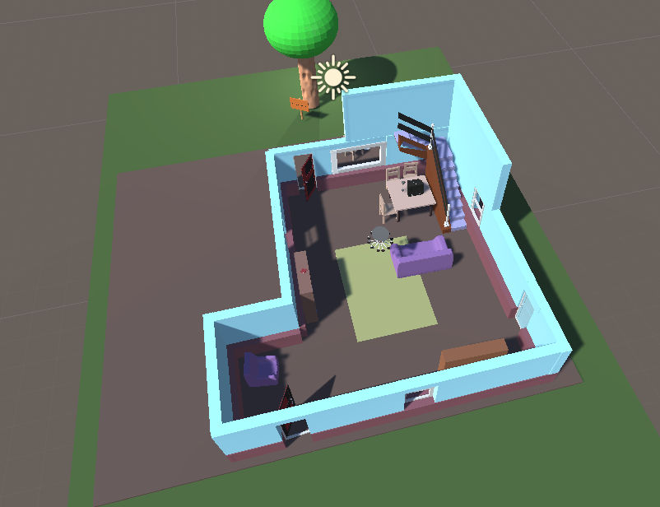Dann haben wir die Objekte in die Szene gestellt, mit Unity Wände errichtet und eine Fläche mit einem Haus daraus gemacht. Wir haben den Spieler in die Mitte des Raumes gesetzt und mit den in der Oculus Integration schon beigefügten Funktionen kann sich der Spieler schon automatisch umschauen.

Abbildung 3: ganzes Haus in der Unity Szene

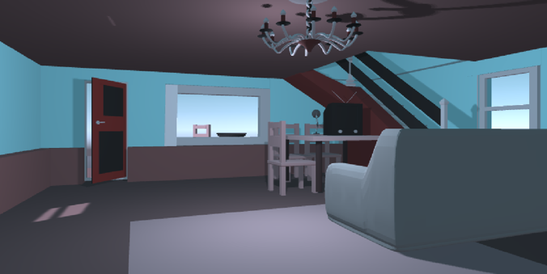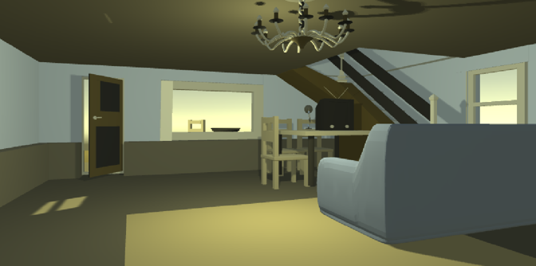Es fehlt nur noch die Farbenblindheit. Dafür haben wir ein Skript, welcher die drei vorhin beschriebenen gängigen Arten der Farbenblindheit simuliert. Für ein einfaches Wechseln der verschiedenen Modi haben wir das Wechseln auf die Schultertasten der Oculus Controller gelegt.

Abbildung 7: Haus innen mit Tritanopie

Abbildung 5: Haus innen mit Protanopie

# 

Abbildung 6: Haus innen mit Deuteranopie

Abbildung 4: Haus innen mit normaler Sicht